GEGRAAFIA
Ülesanne 2
Eesmärk: Rahvuspargi kliima kirjeldamine ning antud regioonis kliimat mõjutavate tegurite analüüs.
Lõiming õppeainetega: bioloogia, geograafia, füüsika, matemaatika
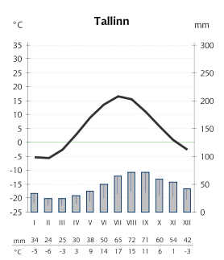
Töövahendid: А4 paber.
Jaanuari keskmine temperatuur ………………………
Juuli keskmine temperatuur …………………..……
Aasta õhutemperatuuride amplituud……………………
Aasta keskmine temperatuur …………………..……
Aasta keskmine sademete hulk ……….………
Sademete jaotumine aasta lõikes ……………
…………………………………………………………
…………………………………………………………
…………………………………………………………
Kuidas kaitseala geograafiline asend (kõrgus merepinnast, kaugus merest, tuulepealsed/tuulevarjulised nõlvad) on mõjutanud antud ala kliimat (temperatuuri, temperatuuride amplituuti, sademete hulka ning jaotumist)?

